Examen final ER42 –P2021

Lundi 21 juin 2021 / 8h-9h30

Nom - Prénom -Signature : . . . . . . . . . . . . . . . . . . . . . . . . . . . . . . . . . . . . . . . . . . . . . . . . . . . . . . . .
Aucun document autorisé – Téléphone et Traducteur électronique interdit
Calculatrice autorisée - Durée : 1h30
Lire attentivement et entièrement l’énoncé des questions proposées.
Toute collaboration est strictement interdite.

Q.1 : A quel type de bâtiment s’applique la RT2012 ? (1pts)
Q.2 : Quels sont les 4 exigences principales de la RT2012 ? (2 pts)
Q.3 : Comment calcul-t-on la température ressentie dans un local ? (1 pts)
Q.4 : Qu’est-ce que l’inertie thermique ? (2 pts)
Q.5 : Calculez le U de la paroi suivante : (détaillez les calculs) (4 pts)
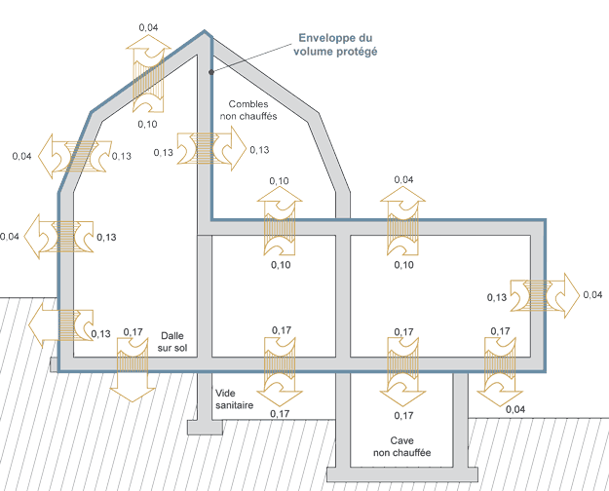
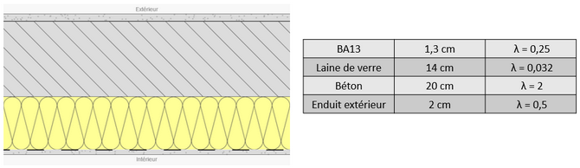
Aide : le U d’une paroi, en W/m².K correspond au flux d’énergie s’échappant d’un 1m² de paroi et pour 1°C d’écart entre l’intérieur et l’extérieur. Le flux pour la totalité de l’épaisseur de la paroi (φ_{total}) traverse et est identique au flux qui traverse chaque couche de cette paroi (φ_{couche}).
Uparoi x ∆T = φ_{total} = φ_{couche} = U_{couche} x (∆T_{couche})
Avec ∆T_{couche}, la différence de température entre l’entrée et la sortie de couche.
Q.6 : Est-ce que ce niveau d’isolation est suffisant pour satisfaire la RT2012 ? (1 pts, question piège)
Q.7 : Que représente le trait pointillé sur la coupe de la question 5? (1 pts)
Q.8 : Calculez le point de rosée des couples température/hygrométrie relative suivant : (3 pts)
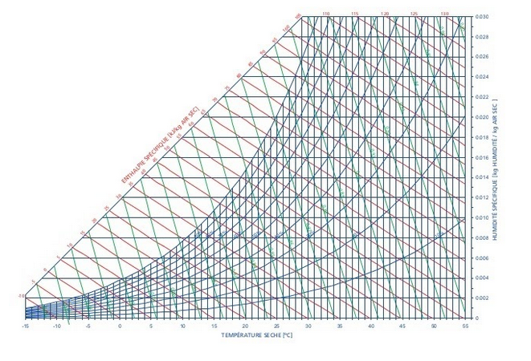
19°C / 50%HR 21°C / 90%HR 16°C / 60%HR
Q.9 : En hiver, les inétanchéités à l’air du bâtiment entrainent des entrées d’air froid.
Pensez-vous que ce volume d’air entraine un assèchement de l’air ambiant ou, au contraire, provoque une augmentation de l’humidité ? (1 pts)
Q.10 : Calculez la courbe de température dans le mur de la question n°5. (4pts)
Données : Condition intérieure : 20°C / 50%HR. Condition extérieure : -10°C / 80%HR.
Rsi : 0,14 et Rse : 0,04 (vérifiez votre calcul à la Q.5)

Q.11 Pouvez-vous donner les grandes familles des matériaux ? (1 points)

Q.12 Lors d’un essai de traction, on a obtenu la courbe ci-dessous :
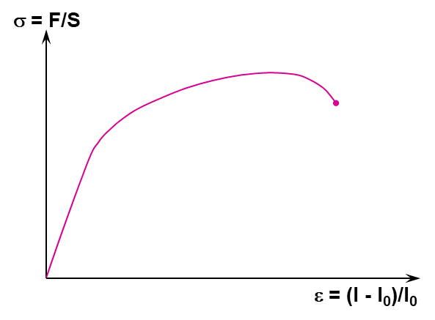

Pouvez-vous annoter les différentes zones, ainsi que les grandeurs qu’il est possible de définir à partir de ce graphique ? (2 points)

Q.13 Dans la réalisation d’une construction, il est souvent nécessaire voir indispensable de réaliser un terrassement. (3points)
- Pouvez vous donner la définition d’un terrassement ?
- A quoi sert-il ?
- Quel sont les problèmes que l’on peut rencontrer ?

Q.14 Les éléments de la structure d’un bâtiment doivent être rigides (supporter un effort de flexion), résistants et si possible pas très cher. L’analyse de ces différentes contraintes permet d’obtenir les deux indices de performance (IP) suivants : (4 points)
Rigidité : $\frac{E^{\frac{1}{2}}}{ρ.P_{u}}$ Résistance : $\frac{σ_{c}}{ρ.P_{U}}$

- Pouvez vous donner la définition de chaque grandeur des IPs ?
- Expliquer la méthode pour représenter les IPs à l’aide du logiciel ainsi que l’interprétation des résultats du logiciel ?
- Est il possible de trouver un matériau ou une famille de matériau pouvant répondre à ses deux IP simultanément ?

